FourMagAzine : EXECUTIVE SUMMARY

**Il mobile è solo l’inizio**

“Il mobile non è la fine dei giochi, anzi è l’inizio di tutto questo”. “Il mobile è parte di questo grande cambiamento in cui la tecnologia e l’informazione digitale stanno diventando più intime, quasi come un’estensione di noi stessi”. Il riferimento va all’internet delle cose, come orologi intelligenti, smart glasses e computer indossabili. “Ora bisogna fare lo step successivo, ossia pensare a come le informazioni interagiranno con questi nuovi dispositivi”.

I vantaggi del mobile journalism: multimedialità, compattezza, tools gratuiti (o comunque molto accessibili), discrezione, portabilità (uno smartphone si mette in tasca), zero scrivania, leggerezza (peso medio di 140 gr. circa), accessori poco ingombranti.

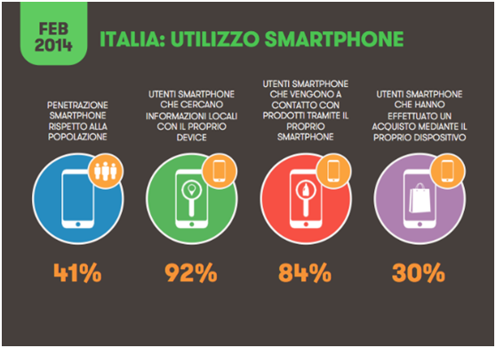

1.     **Segmenti di clientela**

<http://www.datamediahub.it/2014/07/14/linformazione-mobile-in-italia/#axzz3G8TnPvSg>

Mercato di massa

Target: tutti i possessori di smartphone (sistema operativo Android e Ios)

97 milioni di abbonamenti mobile attivi, il 58% in più rispetto al totale della popolazione, ossia una persona su due ha due SIM.

In Italia il tempo medio speso su Internet ogni giorno è di 2,2 ore accedendo tramite mobile.

2.     **Valore offerto**

NOVITA’: L’attuale panorama informativo italiano, sia cartaceo che digitale, mal si adatta alle specificità tecniche del mezzo mobile. Il nostro intento è quello di proporre una vera e propria rivoluzione dell’informazione che sia mobile nativa e che sfrutti tutte le potenzialità del mezzo, per una maggiore immediatezza e comunicabilità dell’informazione.

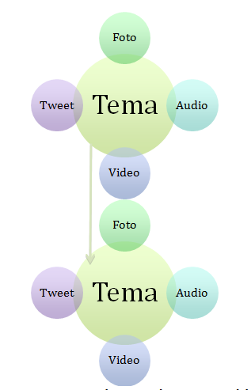

I contenuti sono correlati secondo un sistema di keywords secondo la logica del ‘Multimedia Storytelling’, e offerti tramite:

·         Accesso all’app

·         Invio di newsletter

·         **Invio** tramite whatsapp

·         Notifiche badge-app

PERSONALIZZAZIONE: Gli utenti potranno selezionare in qualunque momento le tematiche da ‘seguire’.

3**.     Canali**

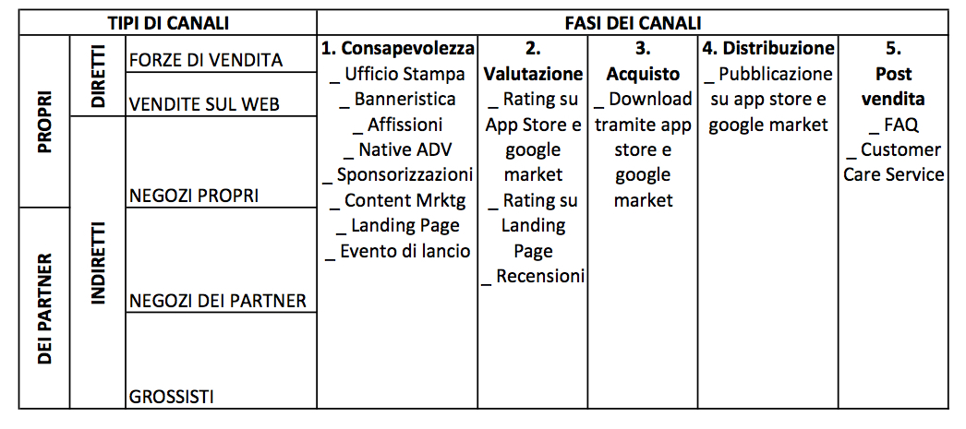

4.     **Relazioni con i clienti**

_ Assistenza tramite mail

_ FAQ (Self-Service)

_ Forum (Community)

5.     **Flussi di ricavi**

_ Reversed paywall (Gamification:Il reversed paywall, che prevede anche delle forme di ricompensa se il lettore compie azioni come cliccare su un’inserzione pubblicitaria, promuovere il sito sui proprio account social, commentare, fornire ulteriori dati personali, Tramite gamification) -> non è remunerativo

_ Admob

_ Geolocated Brandization

_ Selling Data Analysis

_ Licenze a Emittenti TV e/o gruppi editoriali

_ Native Adv

<http://www.developereconomics.com/apps-using-right-revenue-models/>

6.     **Risorse chiave**

_ Sviluppatori Ios e Android

_ Project Management

_ Redazione (beta)

_ UX Designer

_ Graphic Designer

_ Business Developer

_ Finanziatori

_ Customer Care Service

_ Partner TELCO

7.     **Attività chiave**

_ Sviluppo dell’app

_ Sviluppo della rete commerciale

_ Customer Care Service

_ Piano di comunicazione e promozione del prodotto/servizio offerto

_ Gestione della redazione

8.     **Partnership chiave**

_ TELCO -> fornitura dei device

_ Emittenti e/o editori -> costituzione della redazione (anche ex novo)

_ Sviluppatore

_ Finanziatore

_ Concessionaria pubblicitaria

9.     **Struttura dei costi**

Costi una tantum

_ Ricerca

_ Sviluppo

_ Campagna di promozione

_ Evento di lancio

Costi fissi

_ Rilascio successive release

_ Redazione

MISSION

**Adatta i contenuti per un pubblico in movimento**

“Per molto tempo quello che gli organi di informazione hanno fatto è stato riversare i contenuti del web sullo smartphone”, dice David Ho, editor of mobile, tablets and emerging technology del The Wall Street Journal. “Ma bisogna ricordare ai giornalisti che non viviamo più in un mondo costituito da una sola piattaforma informativa. Anzi, le news e i contenuti vanno ovunque, dal giornale di carta, al cellulare, al tablet, al pc, alle smart tv, alle app, agli aggregatori”.

E ribadisce che, mentre molti editori si sforzano per rendere i siti responsive, cioè adattabili ai diversi formati, bisognerebbe invece concentrarsi sulla narrazione mobile-first, cioè creata appositamente per mobile.

Fai che i titoli funzionino su tutte le piattaforme

La Cnn scrive talvolta titoli diversi per mobile e web anche se un buon titolo, dice Horowitz, funzionerà bene su tutte le piattaforme. Deve essere subito chiaro agli utenti cosa troveranno in quell’articolo o in quel video. E’ una necessità soprattutto su mobile.

ANALISI SWOT

* Punti di Forza
  + Immediatezza
  + Innovazione
  + Rivoluzione concettuale del mestiere di giornalista
  + Modalità di fruizione dei contenuti nuova pur con strumenti già presenti sul mercato
* Opportunità
  + Vendita dati
  + Vendita spazi a emittenti e/o gruppi editoriali
  + Brand Entertainment
  + Canale di distribuzione per web series (meglio mobile series)
* Punti Deboli
  + Molti tasselli da far funzionare contemporaneamente, per una buona riuscita del progetto (redazione - funzionamento app sia backend che frontend - promozione - presenza partner tecnico)
  + Necessita di continui aggiornamenti
* Minacce
  + Non ha attraction sugli utenti, dunque non viene scaricata
  + Permanenza bassa sull’app
  + Diffusione rete wifi e banda larga in Italia bassa

**BISOGNI DEI CLIENTI:**

Attualmente non esiste un prodotto editoriale che sia mobile-nativo.

Esempio 1: “Interessante questo articolo, lo leggo stasera sul pc”

Esempio 2: “Che noia, questo articolo è troppo lungo, non riesco a leggerlo sullo smartphone”

Esempio 3: “Non ho i miei occhiali da lettura per leggere tutto il pezzo!”

Esempio 4: “Ma non c’è un video di questa notizia?”

**VANTAGGI**

1. Semplice e intuitiva
2. Social
3. Personalizzabile e comoda
4. Garanzia della qualità dei contenuti
5. Multimedialità e compattezza

**Criteri di valutazione APP per Mobile Journalism:**

* Audio recording
* Video recording
* Taking Notes
* Post production
* Sharing
* Storage

**Criteri di valutazione APP per Mobile Readers:**

* Usability
* Social sharing
* News database
* Content Mobile Oriented
* Updates

**Competitors lato utente:**

* App Testate Giornalistiche
* Flipboard
* Twitter
* Vizibee
* Ustream
* Edicola News
* Italy Newspapers

*Ad oggi il mercato delle piattaforme di informazione mobile presentano diversi difetti:*

1. Formato della notizia
2. Tempi di permanenza sulla notizia

RISULTATO:

Gli attuali siti di informazione presenti sul mercato hanno un layout che si adatta alla lettura sui device mobili. Nulla però è ancora stato fatto per migliorare la penetrazione dell’informazione attraverso un formato ad hoc. FourMagaZINE rivoluziona l’attuale concetto di informazione mobile rispondendo alle 5W in 160 caratteri, tramite foto, audio e video.

CARATTERISTICHE:

* Informazione Mobile-Nativa
* Sistema di correlazione tramite keywords

Mercato, Business Model e Strategia di Successo

**Market Analysis**

Il mercato media abilitato da internet cresce del 90%: volano Video Online, Social Network, Applicazioni, Smartphone e Tablet.

Gli italiani li utilizzano sempre più: i Tablet aumentano del 150%, i download delle App sono più che raddoppiati  e l’85% degli utenti Internet frequenta i Social Network e vede Video online.

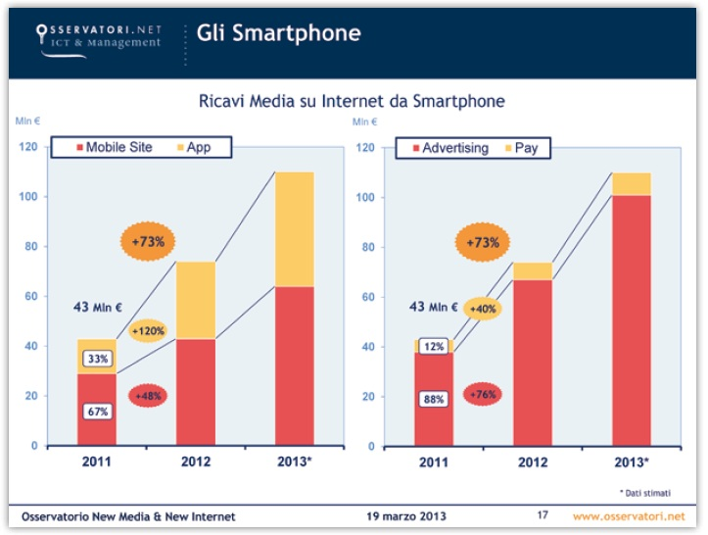

In uno scenario complessivo dei Media ancora negativo – che fa registrare anche nel 2013 un altro calo del 5% – l’unica componente che cresce pesantemente è rappresentata proprio dagli Internet Media: con una crescita del 18%, arrivano a valere complessivamente quasi 1,9 miliardi

di euro, avvicinandosi alla soglia psicologica dei 2 miliardi. In 5 anni gli Internet Media hanno duplicato il loro valore, passando da un’incidenza sul totale mercato Media del 5% nel 2008, ad un’incidenza del 12%. Prevediamo che tra 5 anni, nel 2018, potrebbero arrivare a pesare oltre il 20%.

Questa dinamica positiva è frutto, in particolare, della spinta di quattro componenti che rappresentano le parole chiave sopra riportate:

Mobile. I ricavi – Pubblicitari e Pay – generati dagli Internet Media su Smartphone sono in crescita quasi del 170%;

Social. La pubblicità sui Social Network (Facebook in primis) balza in avanti del 75%;

Video. I ricavi – Pubblicitari e Pay – generati dai Video Online crescono del 37%;

Data-driven Advertising. La Pubblicità basata sulle aste che utilizzano in tempo reale i dati sugli utenti intercetta nel 2013 circa il 4% del Display Advertising, una cifra ancora piccola in valore assoluto ma che va letta in una prospettiva dinamica: era quasi trascurabile nel 2012 e potrebbe più che raddoppiare nel 2014.

Il New Internet cresce nel suo complesso del 73% nel corso del 2013 e supera i 600 milioni

di euro. La dinamica delle singole componenti

è la seguente:

• i ricavi Media su Smartphone crescono del 167%;

• i ricavi Media su Tablet sono vicini al raddoppio (+94%);

• i ricavi Media su Connected Tv aumentano dell’85%;

• i ricavi sulle Applicazioni segnano un incremento del 120%;

• la pubblicità sui Social Network registra una crescita del 75%;

• i ricavi legati ai Video Online crescono del 37%;

• i ricavi Pay aumentano del 44%;

• nasce anche in Italia il mercato del Real Time Advertising che vale qualche decina di milioni di euro

Una platea altrettanto vasta è quella che visualizza i Video online: a fine 2012 sono oltre 25 milioni gli utenti che li fruiscono, pari a quasi l’85% degli Internet User – in crescita del 30% circa rispetto al 2011. L’Italia sta recuperando terreno rispetto agli “utenti Video” nei principali Paesi europei, che crescono nel 2012 a ritmi inferiori a quelli registrati in Italia (Germania +3%, Francia +5%, UK +8%). Pre-roll e overlay permettono di sfruttare al meglio questa vetrina: il 50% della crescita dell’advertising in tutto il mercato Internet Media è dovuto a questo specifico canale.